 | ДЕПАРТАМЕНТ ОБРАЗОВАНИЯ И НАУКИ  ГОРОДА МОСКВЫ  Государственное бюджетное профессиональное  образовательное учреждение города Москвы  «Колледж малого бизнеса № 4»  (ГБПОУ КМБ № 4)

UML диаграммы по теме “Ветеринарная клиника”

Специальность: 09.02.07 Информационные системы и программирование
Форма обучения: очная
Студент(ка): Варава Алиса Максимовна
Группа: ИПО 21.24
Руководитель: Александр Сергеевич Рыбаков

Отчётная работа защищена с оценкой «___» __________________

Москва, 2025 г.

1. Диаграмма прецедентов 3
Описание 3
2. Диаграмма состояний 5
Описание 5
3. Диаграмма классов 7
Описание 7

Диаграмма прецедентов
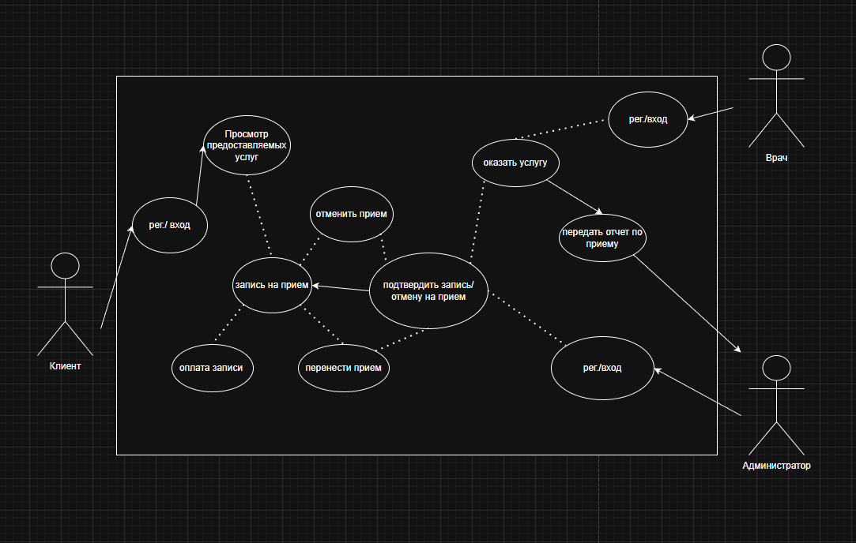

Описание
Актеры:
- Клиент (Клиент/человек, которому требуется услуга)
- Администратор (Работник, принимающий и обрабатывающий отчет по приему)
- Врач (Пользователь, отвечающий за прием и отчет по приему )
Для клиента
- Зарегистрироваться (Клиент должен пройти регистрацию, чтобы иметь доступ к услугам)
- Запись на прием (Основной процесс записи, нужно выбрать услугу (дату и время из доступных))
- Подтверждение записи(После оформления и оплаты запись должна быть подтверждена администратором)
- (Клиент возвращает инвентарь сотруднику.)
- Проверка отчетов по приемам (Клиент получает диагноз и нужные лекарства в виде обработанного отчета)
Для Врача
- Зарегистрироваться (Врач также имеет собственную учётную запись для работы с системой.)
- Оказание услуги/ создание отчета / передача отчета

Для администратора
- Управление записью(Подтвердить/ отклонить/ перенести запись)
Администратор может изменять время приема по желанию клиента, так же он принимает в учёт рабочие дни и возможность врача провести занятие. Принимает отчет об обследовании клиента

Диаграмма состояний
(Запись на прием)
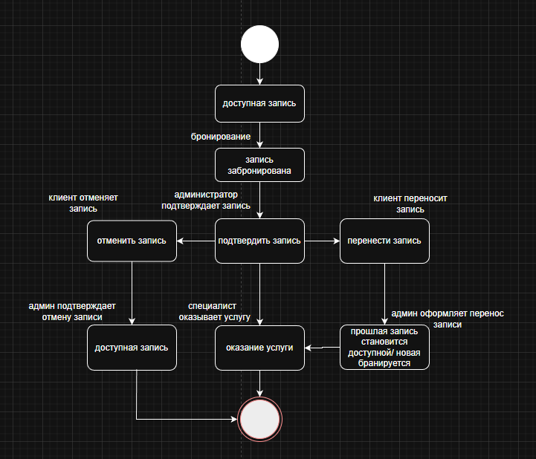

Описание
Диаграмма отражает полный жизненный цикл записи на прием — от момента, когда запись доступна клиенту, до её подтверждения администратором, проведения занятия/ отмены/ переноса бронирования. Модель показывает возможные переходы между состояниями в зависимости от действий клиента и администратора.

- Начальное состояние. Диаграмма начинается с белой начальной точки, от которой процесс переходит в состояние:
«Доступна запись»
На этом этапе слот свободен и может быть забронирован клиентом.
- Бронирование. Из состояния «Доступна запись» возможен переход в состояние:
«Запись забронирована»
Этот переход соответствует действию клиента - бронированию занятия.
Запись временно удерживается за клиентом, но ещё не подтверждена.

- Подтверждение. После того как клиент забронировал запись, администратор может выполнить действие подтверждения записи, что приводит к переходу в состояние:
«Подтверждено»
Запись закреплена за клиентом, и администратор формирует расписание.
Следующим шагом является действие выставления расписания, после чего процесс переходит в состояние:
«Специалист оказывает услугу»
На этом этапе услуга проходит согласно установленному бронированию. После проведения услуги, сеанс завершается и достигается конечная точка диаграммы - завершение цикла.

- Отмена записи. Из состояния «Запись забронирована» доступен альтернативный переход:
«Отмена записи»
Этот переход происходит, если клиент отменяет запись. После отмены слот автоматически возвращается в состояние:
«Доступна запись»
Запись снова может быть забронирована другим клиентом, и цикл начинается заново.

5.Перенос записи. Может происходить после одобрения записи администратором. В таком случае состояние записи на прошлое время переходит из «Подтверждено» в «Доступна запись», а запись на новое выбранное время бронируется и меняется на «Подтверждено».
Прошлая запись может быть забронирована другим клиентом.
В новое забронированное время оказывается услуга и достигает конечной точки диаграммы – завершение цикла.

- Конечное состояние Диаграмма завершает процесс белым конечным символом. Он показывает завершение одного полного цикла — от доступности записи до её проведения или отмены.

Диаграмма классов
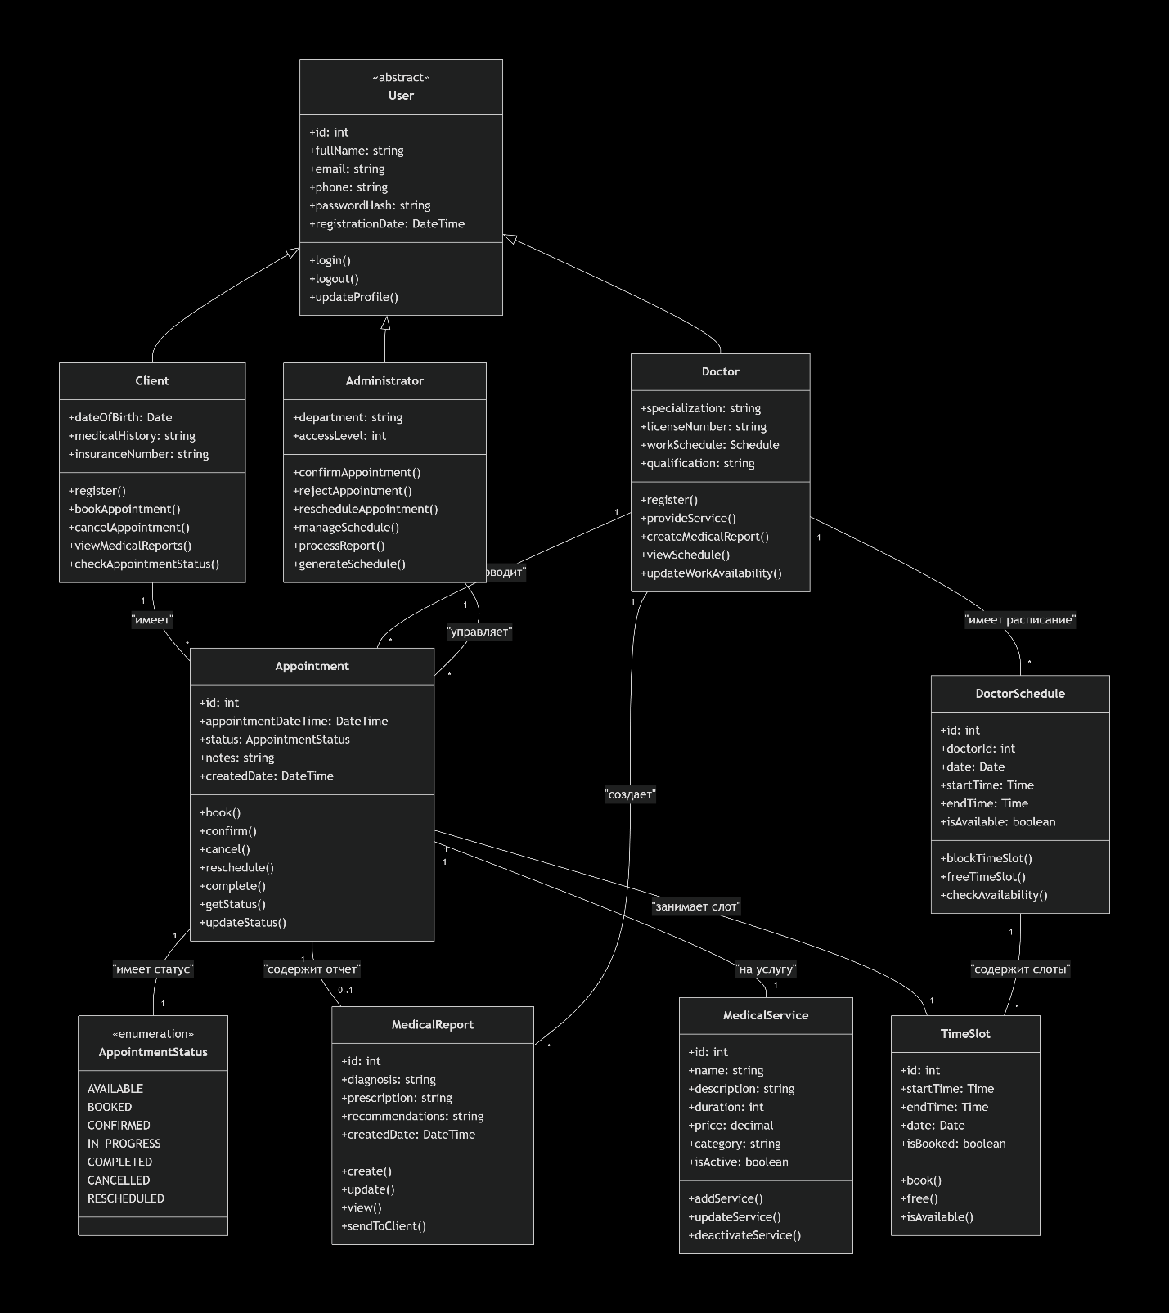

Описание
Пользователь — базовый класс для всех пользователей системы.
Клиент — пациент, который записывается на прием, просматривает отчеты и управляет своими записями.
Связи:
- Имеет множество записей на прием
- Просматривает медицинские отчеты
Врач — специалист, проводящий приемы и создающий медицинские отчеты.
Связи:
- Проводит множество записей на прием
- Создает медицинские отчеты
- Имеет расписание врача
Администратор — управляет записями, расписанием и обработкой отчетов.
Связи:
- Управляет Записями на прием
- Контролирует Расписание
- Обрабатывает отчеты
Запись на прием — центральный объект, связывающий Клиента, Врача и Услугу.
Связи:
- Принадлежит Клиенту
- Связана с Врачом и услугой
- Имеет Статус записи
- Может содержать Медицинский отчет
Статус записи — состояния записи: доступна, забронирована, подтверждена, в процессе, завершена, отменена, перенесена.
Медицинский отчет — результаты приема (диагноз, назначения).
Связи:
- Создается Врачом
- Прикрепляется к Записи на прием
Услуга — вид медицинской помощи.
Расписание врача — рабочие часы врача, содержит Временные слоты.
Временной слот — конкретный интервал времени для записи.

Взаимодействие системы
- Клиент создает запись на прием к Врачу на Медицинскую услугу.
- Администратор управляет статусом записи (подтверждает/переносит/отменяет).
- Врач проводит прием и создает Медицинский отчет.
- Клиент получает доступ к отчету через систему.
- Администратор управляет Расписанием врача, создавая Временные слоты для записи.
Система автоматизирует процесс записи, управления расписанием и медицинского документооборота.
• Клиент создаёт Записи на Занятия.
• Каждая Запись относится к одному Тренеру и одному Занятию.
• Занятие проводится Тренером и может быть подтверждено Администратором.
• Тренер отмечает Посещаемость и формирует отчёт.
• Администратор подтверждает отчет и управляет Расписанием.
• Клиент может увидеть свою Посещаемость и Расписание

